Приложение 3

**Сводный отчет об итогах Кампании**

___________________________________________МКОУ «Мыльджинская ООШ»________________________________

(указать муниципальное образование или областную государственную образовательную организацию, в отношении которой Департамент общего образования Томской области выполняет функции учредителя)

Координатор профориентационной работы__Лесковец И.П., зам по УВР, 89061984387, laschenko07@yandex.ru___

(ФИО, должность, контактный номер телефона, адрес электронной почты)

**Участие образовательных организаций, обучающихся и педагогов в осенней профориентационной компании**

**для обучающихся 5-11 классов общеобразовательных организаций Томской области**

|  |  |  |  |  |  |  |
| --- | --- | --- | --- | --- | --- | --- |
| **Муниципальное образование** | **Общее количество общеобразовательных организаций в муниципальном образовании/Общее количество общеобразовательных организаций, организовавших профориентационные мероприятия и/или обеспечившие участие обучающихся и педагогов в профориентационных мероприятиях** | **Общее количество организованных профориентационных мероприятий** | **Общее количество обучающихся/**  **Общее количество обучающихся, принявших участие в профориентационных мероприятиях (из них: 5 класс, 6 класс, 7 класс, 8 класс, 9 класс, 10 класс, 11 класс)** | **Общее количество педагогов, принявших участие в профориентационных мероприятиях** | **Общее количество обучающихся с ОВЗ в муниципальном образовании или ОГОО/Общее количество обучающихся с ОВЗ,**  **принявших участие в профориентационных мероприятиях**  **(из них: 5 класс, 6 класс, 7 класс, 8 класс, 9 класс, 10 класс, 11 класс)** | **Количество организаций-партнеров, вовлечённых в профориентационные мероприятия на уровне муниципалитета или ОГОО (перечислить все наименования организаций-партнёров)** |
| *МКОУ «Мыльджинская ООШ»* | *1* | *11* | *Общее количество обучающихся 5-9 классов в ОО – 19 чел.*  *Общее количество обучающихся 5-9 классов, принявших участие в профориентационных мероприятиях – 19 чел.*  *Из них:*  *5 класс - 6 чел.;*  *6 класс - 4 чел.;*  *7 класс - 5 чел.;*  *8 класс - 3 чел.;*  *9 класс - 1 чел.;*  *10 класс - 0 чел.;*  *11 класс - 0 чел.* | *5* | *Общее количество обучающихся с ОВЗ 5-9 классов в ОО –*  *9 чел. Общее количество обучающихся с ОВЗ в 5-9 классах, принявших участие в профориентационных мероприятиях – 9 чел. Из них:*  *5 класс - 3 чел.;*  *6 класс - 1 чел.;*  *7 классы - 1 чел.;*  *8 классы - 3 чел.; 9 классы - 1 чел., 10 класс - 0 чел.; 11 класс - 0 чел.* |  |

**Привлечение к участию в профориентационных мероприятиях на уровне муниципальных образований или областных государственных образовательных организаций, в отношении которой Департамент общего образования Томской области выполняет функции учредителя организаций-партнёров**

|  |  |  |  |  |  |
| --- | --- | --- | --- | --- | --- |
| **Муниципальное образование** | **Общее количество организаций-партнёров, привлеченных к профориентационным мероприятиям на уровне муниципалитета или ОГОО** | **Привлеченные категории организаций-партнёров**  **(указать число, перечислить наименования)** | | | |
| **Профессиональные образовательные организации**  **(СПО, вузы)** | **Производственные компании, предприятия** | **Предприниматели, представители бизнес - сообщества** | **Представители родительской общественности, НКО, успешные выпускники общеобразовательных организаций и др.** |
| *-* | *-* | *-* | *-* | *-* | *-* |

**Аналитическая справка**

Выбор профессии является одним из ответственных моментов, определяющих весь дальнейший жизненный путь человека. Вопросы «Кем быть?» и «Куда пойти учиться?» задает себе рано или поздно каждый молодой человек. Профессиональное самоопределение – важнейший этап в жизни школьников.

В рамках осенней профориентационной кампании в школе были проведены следующие мероприятия:

Во всех классах прошли классные часы по теме: «Успешные люди в своих профессиях». В основном звене целью классного часа - расширить представление подростков о различных профессиях, сформировать позитивное отношение к труду, побудить учащихся к поиску информации о профессиях, к осознанному профессиональному выбору.

Результативность проделанной работы заключается в том, что учащиеся в ходе проведения классного часа учились вежливо общаться друг с другом. Ребятам были даны задания на отгадывание профессий и составление слов из букв, обозначающих профессии, которые дети выполнили с большим интересом. Также ребята просмотрели презентацию «Востребованные профессии в Томской области». А в 5-6 классах говорили о рабочих профессиях, о важности и необходимости получения профессии. Школьники сыграли в увлекательную игру «Угадай профессию по дополнительным признакам», обозначили, какими качествами должен обладать рабочий человек, подобрали профессии на предложенные учителем буквы алфавита, вспомнили поговорки, связанные с трудом.

Проведенные мероприятия оказали положительное влияние на коллектив детей.

Выставка рисунков, листовок «Мир профессий». Цель данного мероприятия - знакомство обучающихся с миром профессий, их социальной значимостью. Очень интересно было узнать у ребят о том, кем они видят себя в будущем, какую профессию выберут и как ее нарисуют. Ребята раскрыли свой творческий потенциал с помощью демонстрации своих работ по выбранной ими профессии.

|  |  |
| --- | --- |
| D:\учебный год 2023  2024\завуч\воспитательная работа\профориентация\отчёты учителей осень\1697704403941 (2).jpg | D:\учебный год 2023  2024\завуч\воспитательная работа\профориентация\отчёты учителей осень\IMG-20231018-WA0001 (2).jpg |
| Самые юные участники выставки |  |
|  |  |
|  | |

В рамках часа «Разговоры о важном» ученики начальных классов познакомились с основными специальностями в кинематографе. Ребята познакомились с историей отечественного кинематографа и людьми, внесшими вклад в ее становление, узнали, что из себя представляют профессии, связанные с анимацией и киноиндустрией.

В рамках Всероссийского образовательного проекта, в сфере информационных технологий «Урок цифры» ребята приняли активное участие в уроках по теме «Искусственный интеллект», «Мессенджеры». Урок помог погрузиться в мир цифровых инструментов для общения и разобраться в темах цифрового этикета, общих правилах безопасности цифровых коммуникаций, а также способах применения современных технологий для эффективного общения в учебных и деловых вопросах.  
На уроке ученики получили возможность примерить на себя роли IT-специалистов, которые создают и развивают сервисы цифровых коммуникаций, смогли попробовать свои силы в решении задач, с которыми сталкиваются мобильные разработчики, дизайнеры, менеджеры. Заключительным этапом урока была рефлексия, что позволило школьникам высказаться, проанализировать различные точки зрения.

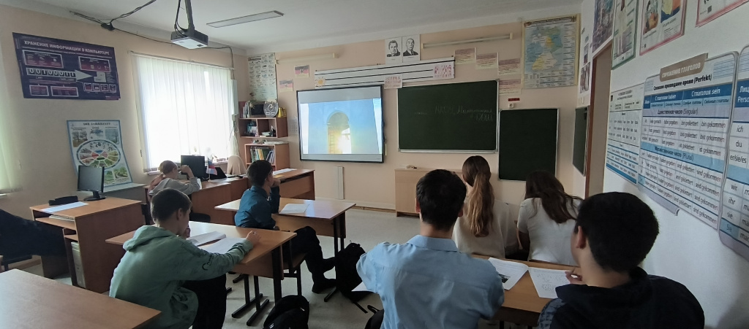

В рамках Осенней сессии онлайн-уроков по финансовой грамотности учащиеся 7-9 классов приняли участие в уроках из цикла «Моя профессия».

22 сентября прошёл урок по теме: «Моя профессия – педагог». В современной реальности, когда искусственный интеллект успешно заменяет аналитиков, художников и даже бухгалтеров, профессия педагога остается крайне востребованной и незаменимой. Педагог не просто передает знания, умения и навыки, но и является проводником базовых человеческих ценностей. На уроке ребята узнали, какие качественные и профессиональные требования предъявляются к личности педагога и каково его предназначение в обществе.

26 сентября на уроке «Моя профессия – финансист» ребята узнали о профессии финансиста. Она востребована в различных направлениях: это и оценка стоимости, и аналитика финансовых показателей компаний и рынков, и консультирование по вопросам покупки и продажи активов, и оптимизация показателей бизнеса. Профессионалы, способные провести глубокий макроэкономичекий анализ, разбирающиеся в финансовых рынках и показателях экономической эффективности, необходимы в каждой компании, которая хочет достичь успеха на рынке.

3 октября урок «Моя профессия – бизнес-информатик» познакомил с профессионалами в сфере бизнес-информатики – одними из самых востребованных специалистов на рынке труда. В сферу их деятельности входит умение глубоко разбираться в информационных системах, проектировать, разрабатывать и внедрять технологии в бизнес.

В рамках курса «Профминимума», включённого в основную образовательную программу образовательной организации, обучающиеся 6-9 классов приняли участие в социологическом опросе школьников 6-11 классов.

Цель социологического опроса: исследование факторов, влияющих на решение о выборе профессии, оценка степени вовлеченности в карьерные события и профориентационные проекты Томской области, доступность информации о профессиях и возможностях рынка труда для разных целевых аудиторий. Также в этом опросе участвовали и родители школы.

В рамках открытых онлайн-уроков «ПроеКТОриЯ», учащиеся 5-9 классов приняли участие в следующих уроках:

* Профессии РЖД - «Под стук колес» ребята познакомились с профессией Проводник на железнодорожном транспорте, с особенностями работы на железной дороге, какими знаниями и умениями должен обладать Проводник. Романтика бескрайних просторов, чувство свободы и скорости, уверенности в достижении поставленных целей. Все это можно отнести к обладателю компетенции «управление локомотивами» и профессии «машинист локомотива».
* На уроке «Соберись и сделай. Слесарь», ребята познакомились с одной из самых важных отраслей промышленности – машиностроением и одной из самых ответственных профессий – слесарь механосборочных работ.
* Урок нить разговора «Швейное дело» познакомил с экспертом швейного производства, который на простом и понятном языке рассказал о работе портного и швеи и как получить образование и успешно работать в сфере швейной промышленности.